实验一 土壤侵蚀风险性评价

1. 实验目的与实验内容

对各种GIS分析工具的用途有深入的理解，以及认识如何在Model Builder环境下实现空间分析过程的自动化，加深对地理建模过程的认识。

影响土壤侵蚀的因子有：坡度、植被覆盖率（可以用NDVI代替）、土地利用类型、降雨量。根据多因子分析的原理和方法，在数据预处理的基础上，运用叠加分析方法完成土壤侵蚀危险性评价，并根据相关标准进行危险性分级。

1. 实验结果
2. 问题说明

黄土高原是中国乃至世界上最为著名的水土流失区域，脆弱的生态环境严重制约了黄土高原社会经济的发展。从较小的时空尺度上来看，气候、地貌、土壤类型、土地利用类型都可能是土壤侵蚀发生的潜在因子。根据研究区某时间段的相关数据，利用模型构建器构建分析模型，输出该地区的土壤侵蚀危险性分布图。

1. 实验步骤
2. 创建分析模型。打开ArcToolbox，执行【添加工具箱】命令，选择创建工具箱的目录和工具箱的名称。创建完成后，在ArcToolbox中选中创建好的工具箱后，右键菜单打开模型构建器窗口。
3. 在模型构建器窗口中，打开模型属性窗口。在【常规】选项卡中设置模型的名称“土壤侵蚀风险性评价分析”以及标签“土壤侵蚀风险性评价分析”；在【环境】选项卡中设置处理范围，点击【值…】按钮设置处理范围与“与图层region.shp相同。同时设置符号系统样式为样式2。

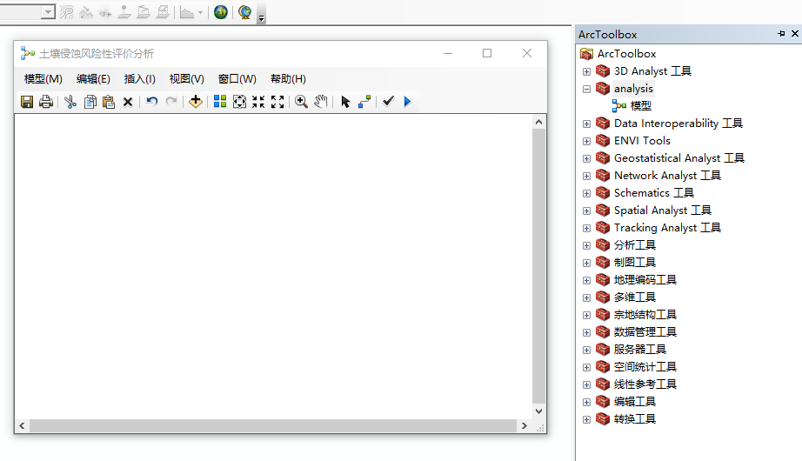

图 1.1 新建模型

1. 添加黄土高原高程数据，添加坡度分析工具，将数据与工具相连。
2. 添加重分类工具对坡度栅格进行重分类，并将上一步结果与重分类工具相连，进行参数设置。
3. 添加降雨量分布数据，添加反距离权重法，链接二者并设置参数。
4. 添加重分类工具，对降雨量进行定级。
5. 添加黄土高原植被数据，添加重分类工具，设置参数。
6. 添加黄土高原研究区域土地利用类型数据，使用重分类工具对其进行危险度定级。
7. 添加研究区土壤类型分布栅格数据，添加重分类工具对土壤类型进行土壤侵蚀危险性定级。
8. 添加加权叠加工具，并将上述结果全部链接到此，设置加权叠加详细参数。
9. 最终完成模型，点击运行整个模型，效果如下图所示：

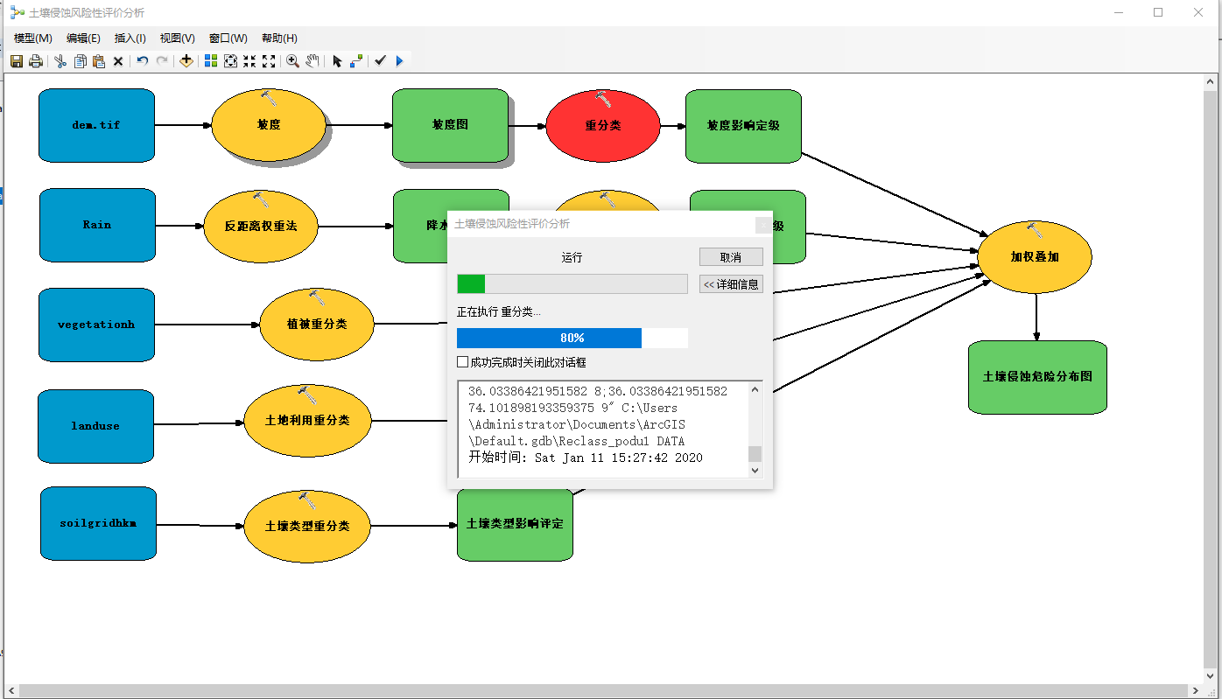

图 1.2 运行模型

1. 最终效果如图所示：

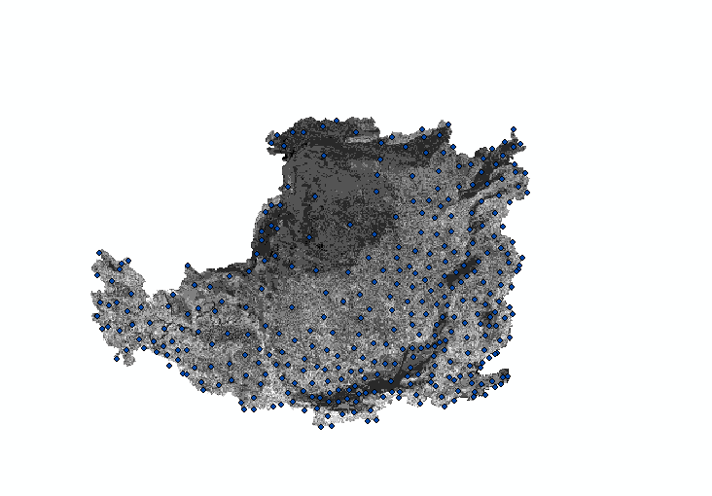

图 1.3 最终结果

1. 实验内容的原理

Model Builder（模型构建器）是一个用来创建、编辑和管理空间分析模型的应用程序，通过对现有工具的组合完成新分析模型的制作，从而为设计和实现空间处理模型（工具、脚本和数据）提供一个图形化的建模框架。模型构建器简单易用，用于创建和运行包含一系列地理处理工具的工作流；模型的数据、工具都可以使用图形方式表示，通俗易懂且便于共享，可以像ArcToolbox中的工具一样运行模型，同时可以结合python脚本或其他应用程序进行集成。

四、实验总结

本次试验主要使用了重分类工具，如果将构造的模型写成一个应用系统，需要用到ArcGIS Engine的RasterReclassOpClass类，添加数据可使用AxMapControl，包含Addlayer、AddlayerFromFile、AddShapefile三个方法用来添加不同类型的数据。想要直接调用Toolbox工具可使用Geoprocessing，代码按照逻辑关系也能实现上述操作，但实则是这样的可视化效果会更好一些，不仅能在出错时看到哪一步出错，还能在编写工具时理清思路，成果图也是一目了然。当ArcGIS没有合适的模型可选择的时候，也可以自己创建一个新的模型来实现自定义功能，也能通过导出来在不同的工作站上使用工具。

实验二 综合实验—校园路径

1. 实验目的与实验内容

本实验综合运用地理信息系统原理的基本知识及软件工具，针对所给数据实现地理信息的采集、编辑、处理、可视化、分析与表达，掌握地理信息工程建设的过程；深入理解层次模型、网络模型、关系模型在地理数据组织中的作用；掌握空间实体的要素编码与属性定义、符号化的方法；掌握地理数据编辑、拓扑关系构建的过程与方法；应用软件工具进行空间统计、网络分析的数据组织与实现过程，理解其中的基本原理；了解空间实体的元数据组织与管理的主要内容。

实验内容包括：数据转换与编辑，空间数据属性定义与赋值，要素编码，空间数据拓扑关系构建，地图符号化，空间信息可视化，几何网络构建与分析，校园DEM构建，统计分析，元数据组织与管理。

1. 实验结果
2. 创建校园个人地理数据库，命名为school
3. 在AutoCAD中对目标数据重新分类，每提取一类新建一个CAD文件，将该类所有要素带基点，按照原坐标复制进去，需要多少类就新建多少文件，以便在后续步骤中分别添加要素，如CAD中提取的道路要素，效果如图所示：

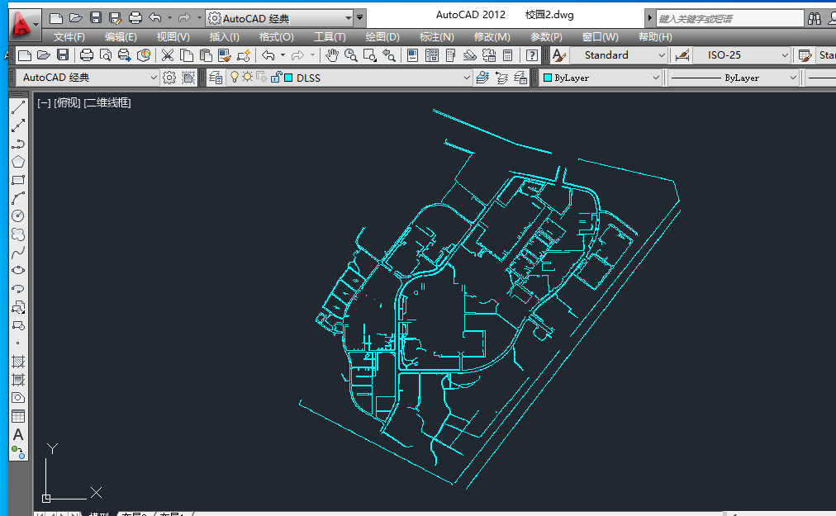

图 2.1 提取要素

1. 使用工具箱中的数据转换工具，将实验数据转入到个人地理数据库,在个人地理数据库中右键选择导入要素，大都选择dwg文件中的polylines要素添加，开始都是线要素，可以根据实际情况来选择使用线转面要素工具来转换成面要素
2. 将导入的道路面转为栅格，再通过提取中心线工具提取道路主要成分为线要素，新建要素类，将该线要素导入，右键选择要素类新建几何网络，添加道路要素，选择要素属性长度为字段权重，构建道路几何网络

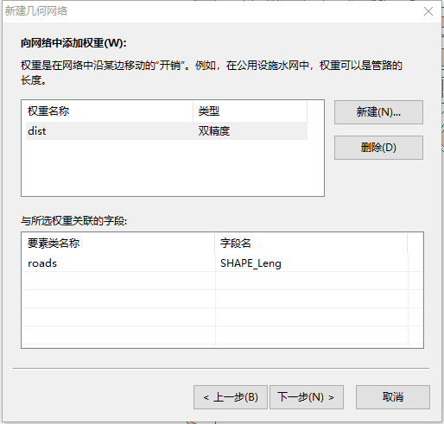

图 2.2 构建几何网络

1. 给每类要素定义属性并输入属性值，此时为了方便，在ArcGIS环境外新建Excel表，对照每类要素属性表的ID值输入值到Excel表中，输入完成后右键进行链接，即可完成输入属性
2. 在要素类中新建点要素，并点击开始编辑，在每栋建筑前设置校园游览车站点，站点名称可取邻近建筑物名，建筑物名的输入与第五步可同理
3. 新建要素集，将所有要素导入，导入后右键要素集新建拓扑，构建要素间的拓扑关系，添加拓扑规则，如植被类不能与建筑物类有重合等。检查数据的完整性与一致性，若报错可使用系统自带的拓扑修复工具进行修复，右键出错标红的要素，选择剪除或合并，完成拓扑检查

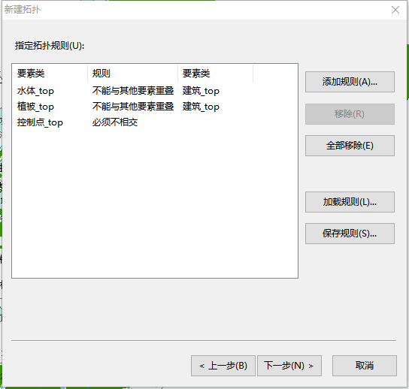

图 2.3 添加拓扑规则

1. 为每类要素添加要素编码，要素编码可根据国家地理信息标准确定，该步骤可在第五步时进行，在Excel表中新添加一列命名为要素编码即可
2. 为各类要素添加符号，进入布局视图，进行地图整饰后，输出校园地图，下图为输出结果：

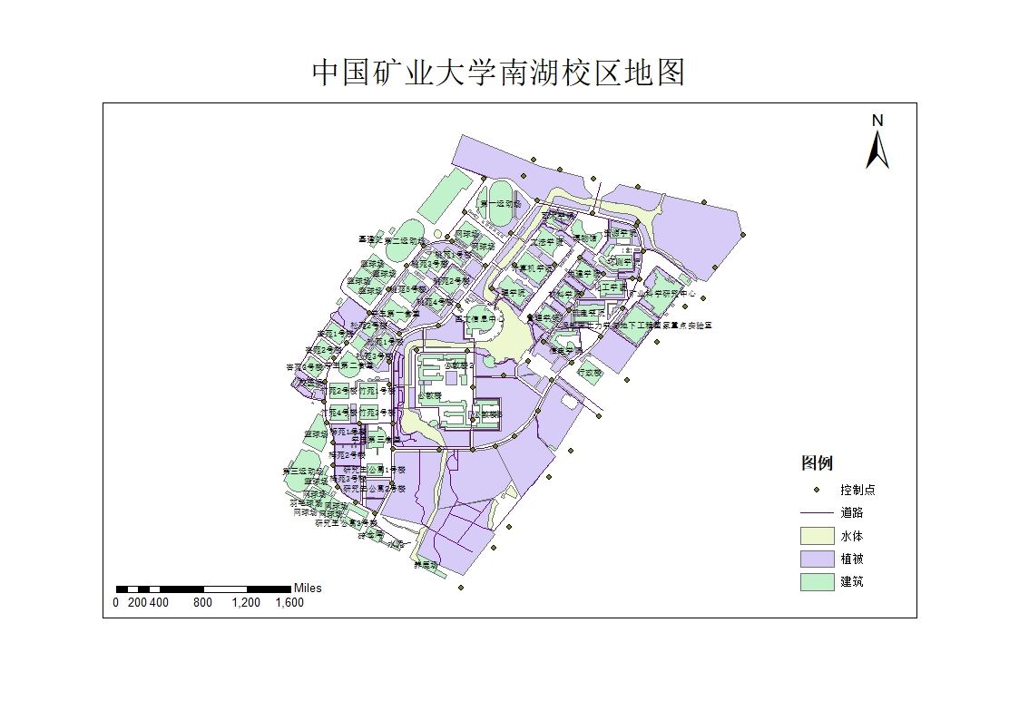

图2.4 地图输出

1. 结合游览车站点、道路，与第四步同理，构建游览车路线网
2. 根据水准点、等高线，首先建立TIN，再通过TIN建立校园DEM，构建成果如图所示：

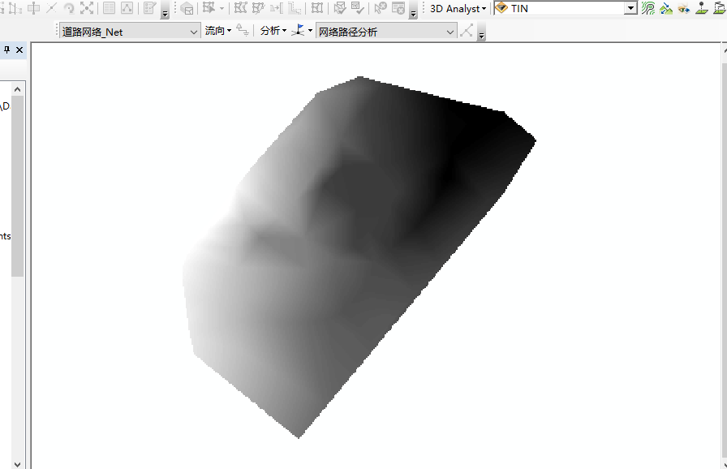

图 2.5 校园DEM

1. 分类统计校园建筑面积、绿地面积，分别打开建筑与植被属性表，选中shape_AREA右键进行统计，结果如下所示：

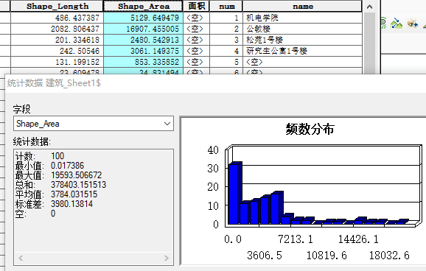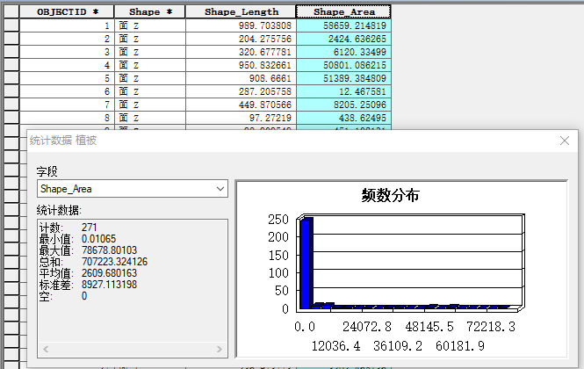

图 2.6 面积统计

1. 为校园数据添加元数据，右键校园数据库新建xml文件进行添加，输入标签、题目、概述后效果如图所示：

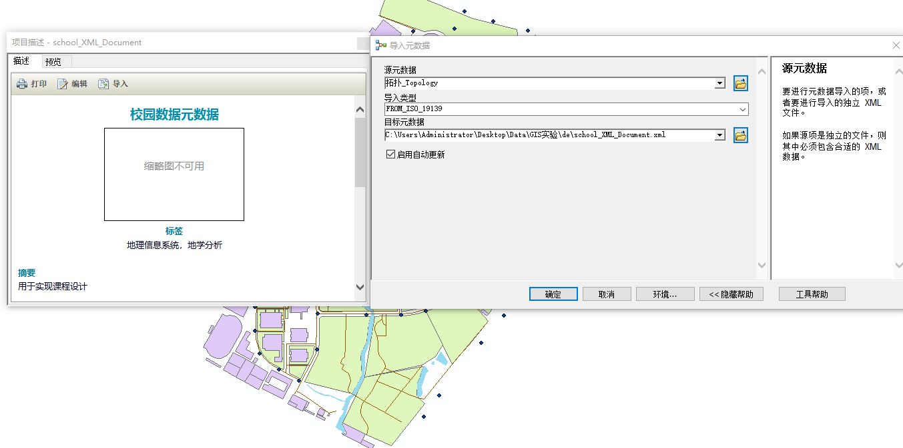

图 4 输入元数据

1. 实验内容的原理

地理信息系统是用于输入、存储、查询、分析和显示地理数据的计算机系统，在本次实验中综合性的完成了一次从矢量导入到具体分析的过程，建立应用模型是解决某一专门应用的应用模型，是GIS技术产生社会经济效益的关键所在。在地理信息系统中，空间数据是以结构化的形式存储在计算机中的，称为地理空间数据库。数据库由数据库实体和数据库管理系统组成。数据库实体存储有许多数据文件和文件中的大量数据，而数据库管理系统主要用于对数据的统一管理，包括查询、检索、增删、修改和维护等，该实验便是对这一过程的完整体验。

1. 实验总结

地理信息在建库之初就应该考虑什么是需要加入系统的，什么是不需要加入系统的，如在本例中，在原dwg文件中的路灯与窨井盖图层除了能稍微美化一下地图外，无论是拓扑关系分析还是要素网络创建中都不会起一点作用，因为在建立系统之初就已经有着明确的目标，主要是对校园道路网络的分析，除非是哪里的井盖没盖上会影响道路通行，不然的话是没有必要作为要素加入系统中的，而不仅要考虑加入的目的，还要考虑主机性能、反馈比、数据加入是否过于麻烦等要素。同时拓扑关系在有时是必要而有时不是，如建筑其实可以横跨绿地，因为建筑是按照俯瞰的最大面积计算的，而绿地有可能在建筑的阴影下，此时的拓扑关系建立需要更加斟酌。

实验三 ArcGIS开发初步

1. 实验目的与实验内容

通过创建一个简单的地图显示程序，并添加基本的缩放和漫游功能，对应用ArcGIS Engine进行二次开发有一个基本了解，提高编写程序的能力，初步具备系统组织能力。认识并尝试使用ArcGIS Engine开发框架，用代码开发ArcGIS Engine应用程序。

1. 实验结果
2. ArcGIS Engine开发框架
3. 创建一个新工程

打开Microsoft Visual Studio 2012，新建一个C#的Windows窗体应用程序，可更改项目名称，如图所示：

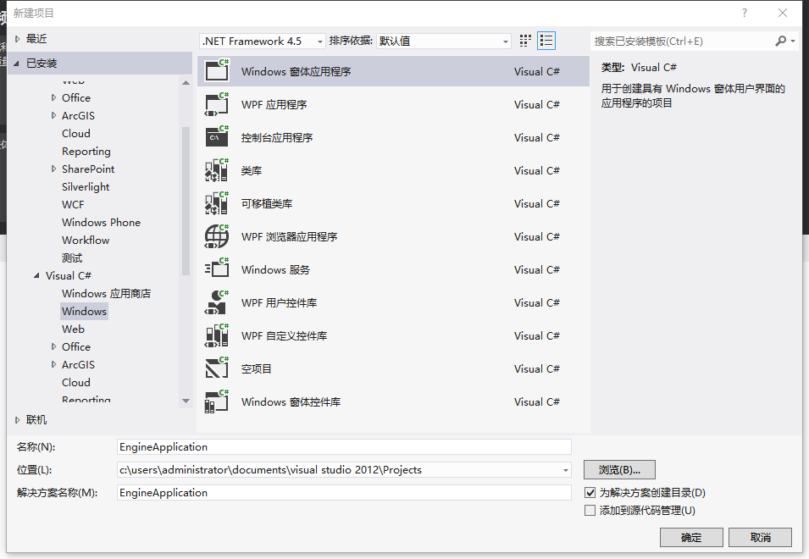

图 3.1 建立新项目

1. 添加控件及引用

在VS的工具箱中找到到与ArcGIS Engine相关的控件，添加菜单控件，一级菜单添加“文件(&F)”，二级菜单添加“打开文档(&O)”和“添加数据(&A)”。添加工具栏控件，设置属性，分别添加容器分割控件、MapControl控件、TOCControl控件并设置参数属性。

1. 添加地图文档

在MapControl控件上右键，选择【属性】，添加一个存在的地图文档。

1. 设置工具条和目录控件与地图控件的关联

分别在Toolbar、TOCControl控件上右键，打开【属性】对话框，选中General选项卡，在【Buddy】下拉菜单中选择“axMapControl1”。

1. 添加工具命令

在Toolbar控件上右键，打开属性对话框，选中Items选项卡，添加几个工具命令。全部添加后如图所示：

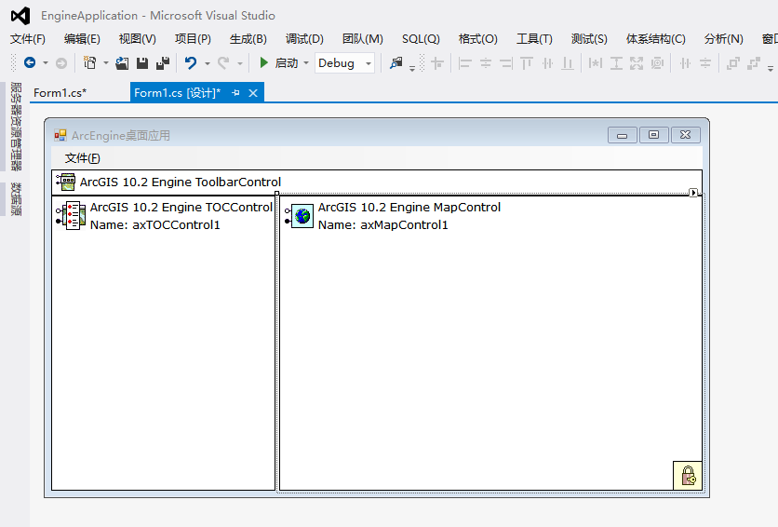

图 3.2 添加结果

1. 运行程序

编写Program.cs的Main函数，在应用程序入口加入ESRI.ArcGIS.RuntimeManager.Bind(ESRI.ArcGIS.ProductCode.EngineOrDesktop);也就是授权运行程序，否则不能运行，最终效果如图所示：

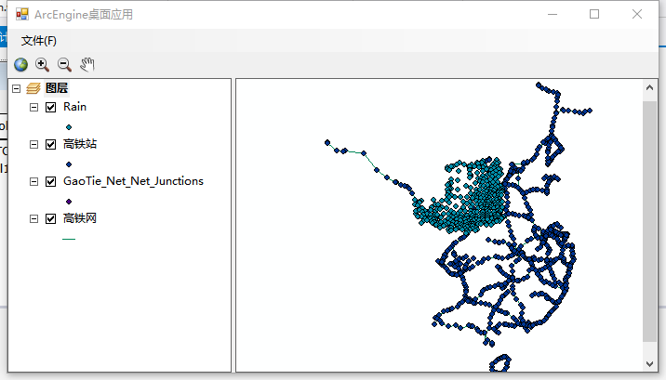

图 3.3 运行程序

1. 菜单功能代码编写
2. 添加打开文档代码
3. 添加添加数据代码，添加完成后如图所示：

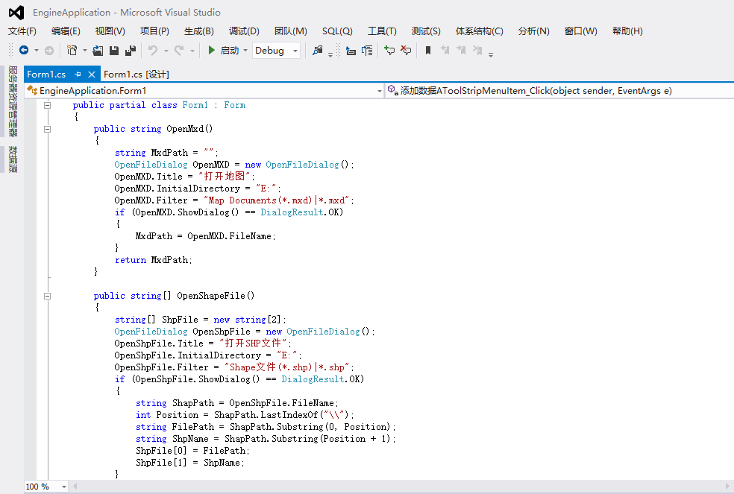

图 3.4 代码添加

1. 实验内容的原理

运行ArcEngine二次开发的程序需要 ArcGIS Engine Runtime环境，在ArcEngine中，ToolbarControl 、TOCControl 和MapControl 称为框架控件。所谓框架控件，就是该控件起到构建GIS 应用程序框架的作用。其中ToolbarControl：存放工具的控件，比如：放大地图、缩小地图等。TOCControl：对图层数据进行相关管理、操作。MapControl：展示数据的窗口。LicenseControl：授权控件，每个ArcEngine程序都必须放入一个。

1. 实验总结

本次实验初试了AE的使用与开发，所谓二次开发，就是在已有的软件上进行自定义，进行功能的扩展，然后作出到自己想要的功能。插件内附了多种控件，除了本次使用的几个窗体控件，还有PageLayoutControl控件，用于页面布局；GlobeControl控件，用于控制球体；SceneControl场景控件等，每一个ArcGIS控件都设置了其相应的属性供开发环境来进行可视化的设置,控件中已经包含了所要使用的方法，可以右击控件并且选择属性，这个属性页就显示你所能选择的属性和方法允许开发者建立自己的GIS应用程序，而不用写任何代码，通过属性页提供了设置其的关联(buddy)控件并且快速开发运行。“类”，是用来继承和实现接口的，将类实例化为对象后，即可使用接口定义的方法和属性，函数是可以被封装的方法，可放在类中供随时调用，事件是一个动作，可以是鼠标点击，打开文件成功，关闭窗口，可以作为控制程序运行的开关，控件则是控制全局运行的软件，添加与管理控件都是程序编写中不可少的一环。

《地理信息系统原理》课程设计

姓名：张清昱

班级：地信17-1班

学号：07172336

中国矿业大学环境与测绘学院

2019年1月11日